**Кристаллическая структура двойного ацетата натрия-цинка**

***Астапенко С.Л., Пестова О.Н.***

*Студент, 3 курс бакалавриата*

*Санкт-Петербургский государственный университет,   
институт химии, Санкт-Петербург, Россия*

*E-mail:* [*st117581@student.spbu.ru*](mailto:st117581@student.spbu.ru)

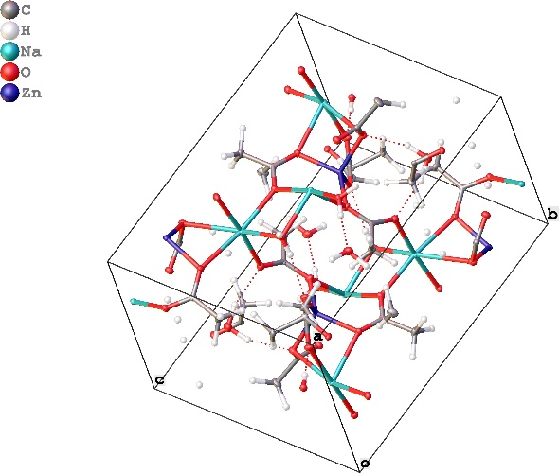В работе представлена методика получения монокристалла двойного ацетата натрия-цинка состава Zn(CH3COO)22CH3COONa3H2O и приведено исследование кристаллической структуры полученного соединения. С помощью рентгеновской дифракции (РСА) были определены параметры кристаллической решётки, пространственная группа, особенности упаковки молекул.

Рис. 1. Кристаллическая структура соединения

Установлено, что характеризация структуры полученного соединения отсутствует в кристаллографических базах данных CCDC и COD. В научных работах структурного описания данной соли авторы тезисов также не обнаружили.

Для оценки стабильности соединения при повышенных температурах также будет проведен термический анализ (ТГА и ДСК), что позволит установить характер и последовательность процессов разложения, а также определить возможные стадии дегидратации. Полученные результаты внесут вклад в понимание связи между структурными особенностями и термическими свойствами данного комплекса и могут оказаться полезными при разработке новых электролитов на основе цинковых ацетатных систем, являющиеся перспективными для применения в области электрохимических технологий, таких как аккумуляторы, гальваника.

**Литература**

1. Gomez Vazquez, D., Pollard, T. P., Mars, J., Yoo, J. M., Steinrück, H.-G., et al. Creating water-in-salt-like environment using coordinating anions in non-concentrated aqueous electrolytes for efficient Zn batteries // Energy &Amp; Environmental Science, Vol. 16. P 1982–1991.